RASTIMÄÄRITTEET JA OHJEITA
Rastit on tarkoitettu omatoimiseen ulkoiluun ja suunnistusvalmiuksien kehittämiseen.
Rastit voi kiertää haluamassaan järjestyksessä ja vaikkapa useamman ulkoilukerran yhteydessä. Kaikkien rastien kiertäminen on reilu 5km lenkki. Rastien valinta ja niiden lähestymissuunta valitaan ulkoilijan taitotason mukaisesti. Aloitteleva suunnistaja käyttää paljon polkuja ja itseään haastava suunnistaja pyrkii suoraviivaisempaan suoritukseen.
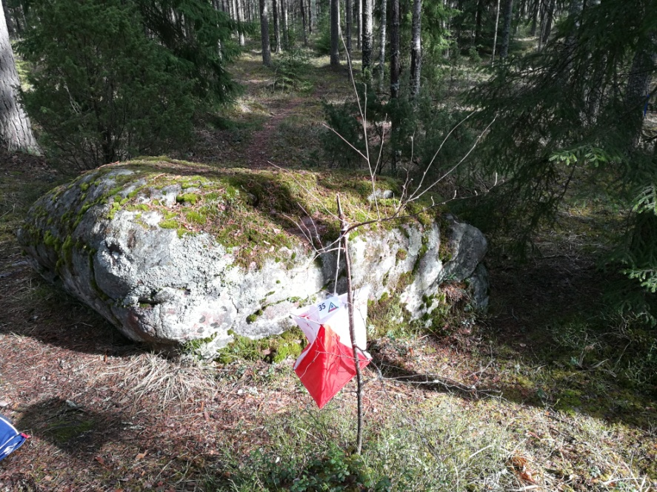
Mittakaava 1:10 000 eli 1cm kartalla on 100m maastossa. Rasteilla rastilippu ja rastin numero.
31 Kumpare
32 Kaivettu kuoppa
33 Kivi
34 Monttu
35 Kivi, kumpareen juurella
36 Kivi, rastin länsipuolella laavu ja nuotiopaikka
37 Kumpare
38 Kumpare, rastin länsipuolella tuulen kaatamia puita = pystyvihreä
29 Monttu, oiva paikka katsella korkeuskäyriä – ne lienevät suunnistuksen haastavin asia oppia. Mitä tiheämmässä käyrät , sitä jyrkempi rinne. Käyräväli 5m.
40 Monttu
41 Kaivettu kuoppa mäen rinteessä
42 Pieni monttu, suppa
43 Pieni monttu, suppa
44 Monttu
45 Ulkoiluteiden risteys
46 Keskimmäinen kivi
Rastien pääosan voi kiertää vaikkapa lastenvaunujen kanssa. Kompassi ei ole välttämätön. Käännä kartta maaston selvästi erottuvien kohteiden mukaisesti. Tällaisia ovat esim. tiet, ulkoilutiet, rakennukset jne.
Karttamerkit esimerkkikuvin Suunnistusliiton sivuilta
https://www.suunnistusliitto.fi/system/wp-content/uploads/2014/08/Harraste_Karttamerkit_ja_kuvat.pdf
Lahden Suunnistajat -37 ry http://www.ls37.fi/ Sähköposti toimisto@ls37.fi Puhelin 03 751 2405

